成都轨道集团电子商务采购平台
操作手册

目录

一． 浏览器要求 3
二． 供应商注册 3
三． 供应商自荐 10
四． 供应商送货清单管理（运营公司物资管理中心供应商） 14
五． 供应商整改清单管理（运营公司物资管理中心供应商） 17
六． 供应商结算单管理（运营公司物资管理中心供应商） 18
七． 常见问题操作指南 19

浏览器要求
建议使用谷歌浏览器，如使用360浏览器请切换到极速模式。

供应商注册
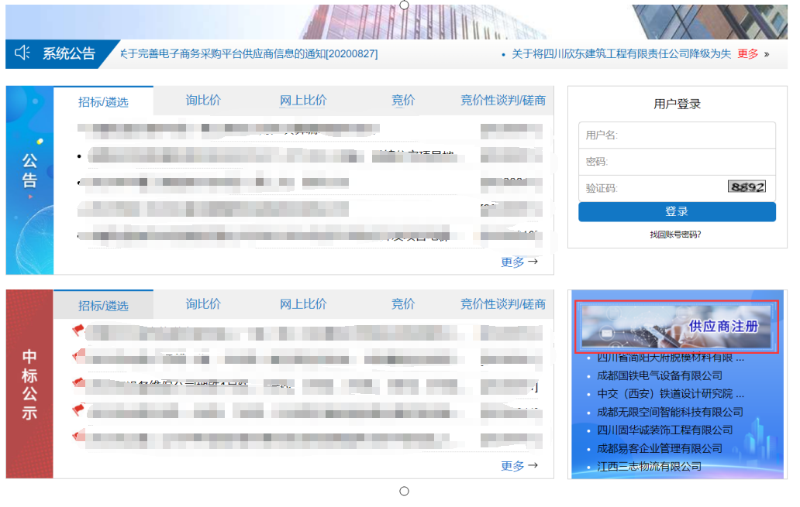
操作步骤：
1.在首页单击【供应商注册】，进入注册信息填报页面（见下图）
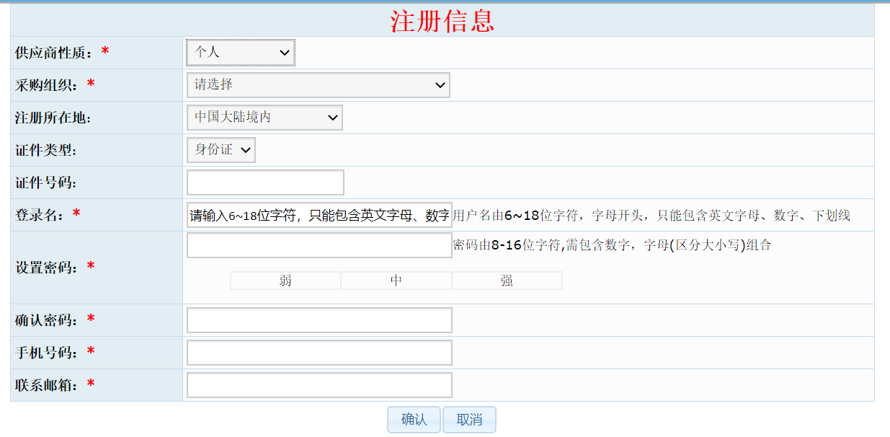
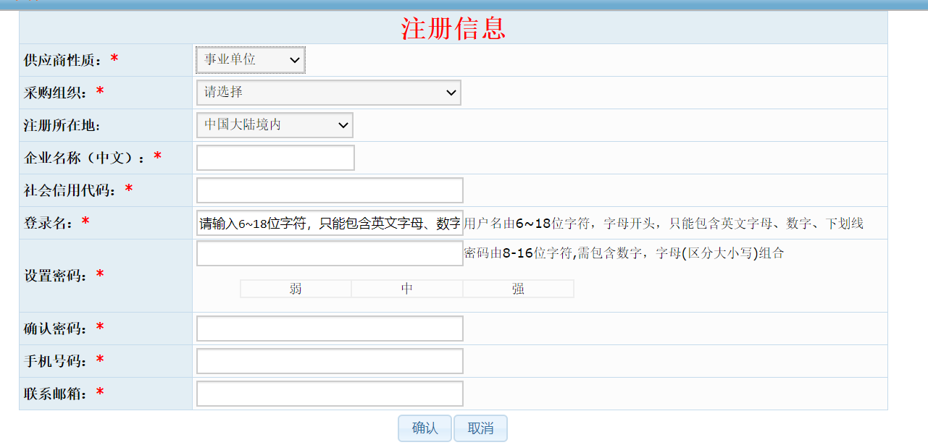
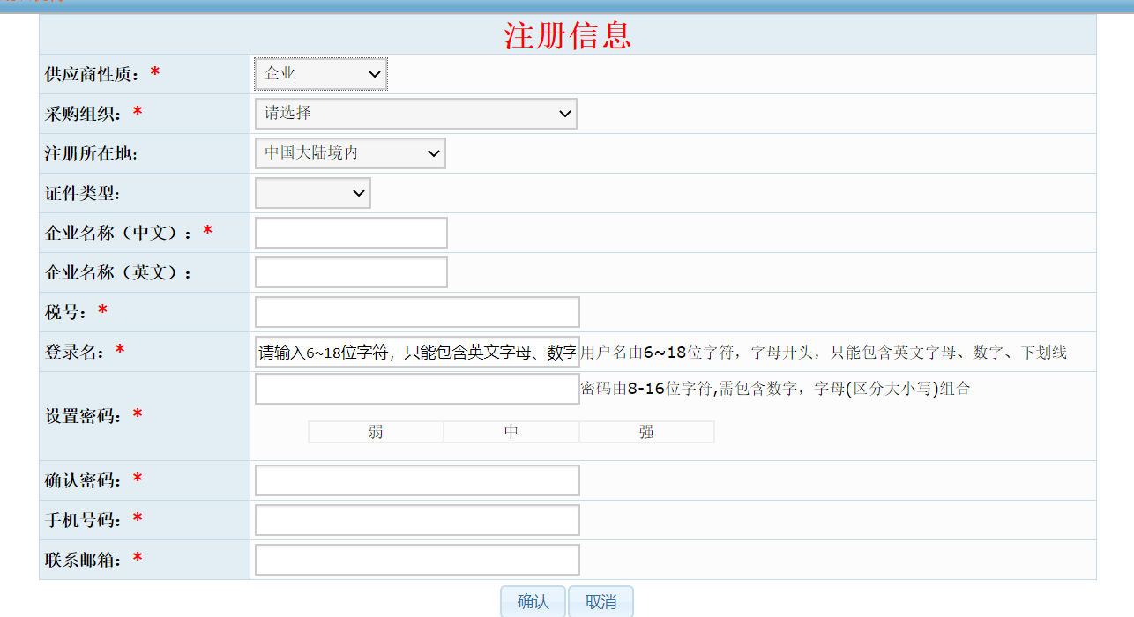
操作步骤：
1）选择供应商性质，不同性质的供应商需要不同的信息。
2）如上图，输入证件号、选择对应的组织机构，输入你要创建的供应商账号。
3）带*号的必填，注意手机号码邮箱的格式正确。
4）单击【确认】，系统会提示登陆账号和密码。
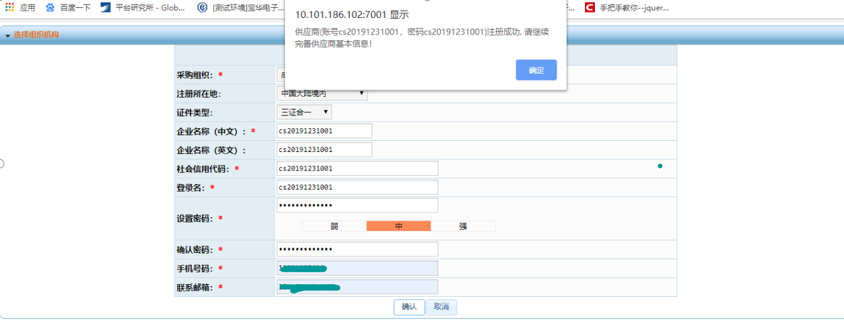
2.点击【确认】后进入供应商基本信息填报页面（见下图）
1）不同性质供应商基本信息
个人：
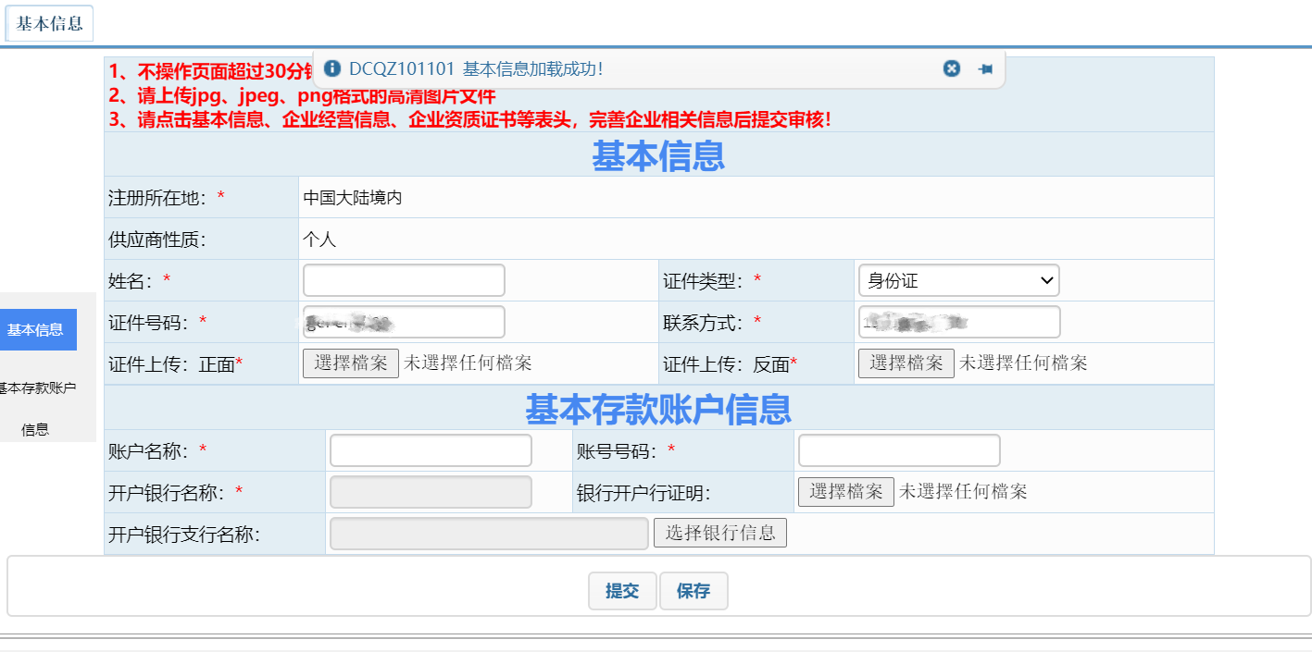
事业单位：
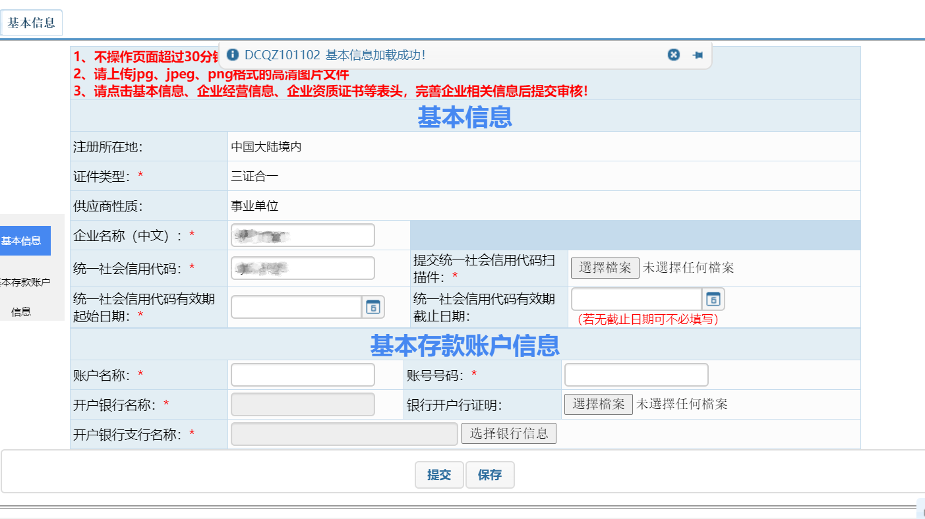
企业：
注：公司简介请不要超过600个中文字符。

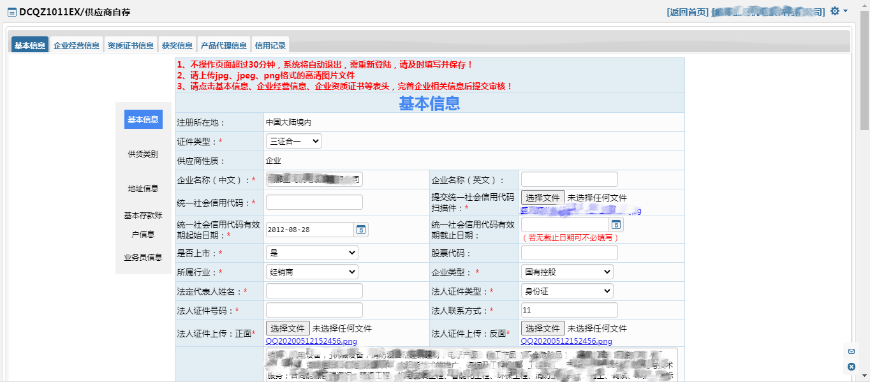

2）.企业经营信息（性质为企业时填写）
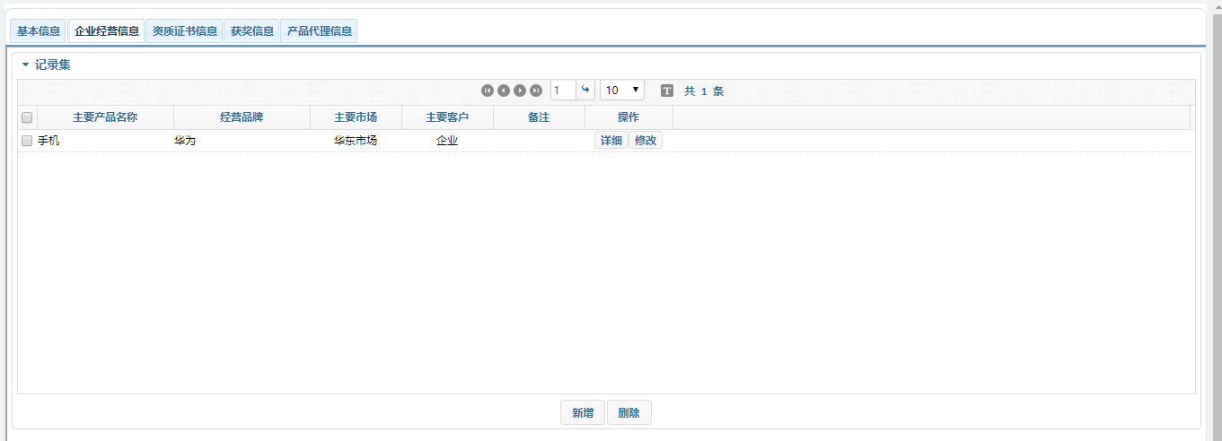
操作功能:
（1）【详情】查看详细信息
（2）【修改】可对改行信息进行修改
（3）【删除】选中要删除的行进行删除
（4）【新增】进入新增页面，可进行新增操作（见下图）
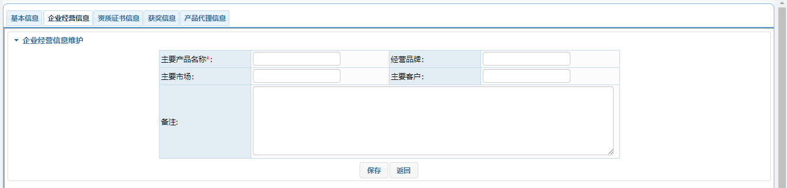
操作功能:
（1）【保存】保存企业经营信息
（2）【返回】返回至企业经营信息页面

3）资质证书信息（性质为企业时填写）

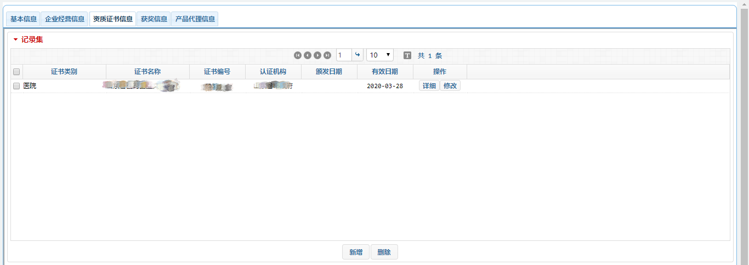
操作功能:
（1）【详情】查看详细信息
（2）【修改】可对改行信息进行修改
（3）【删除】选中要删除的行进行删除
（4）【新增】进入新增页面，可进行新增操作(见下图)

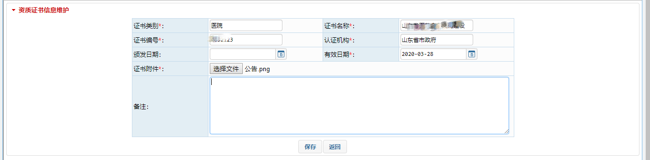
操作功能:
（1）【保存】保存资质证书信息
（2）【返回】返回至资质证书信息页面

4）获奖信息（性质为企业时填写）

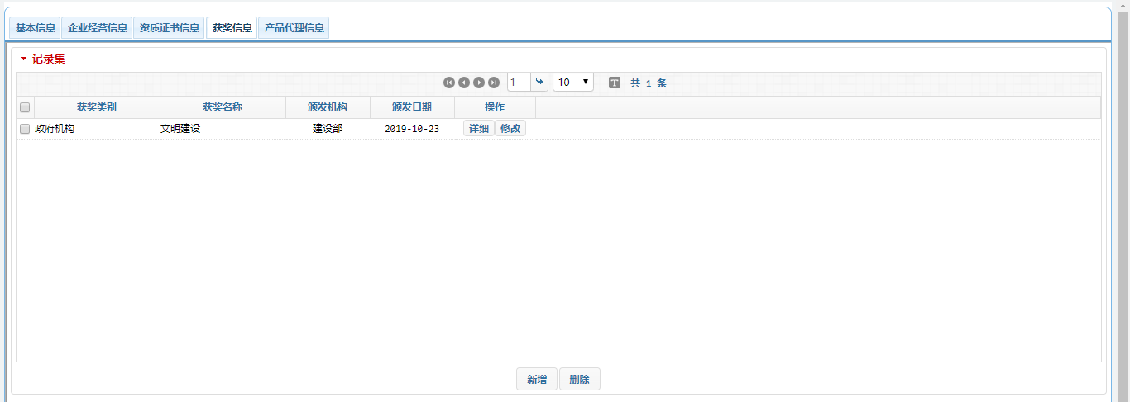
操作功能：
（1）【详情】查看详细信息
（2）【修改】可对改行信息进行修改
（3）【删除】选中要删除的行进行删除
（4）【新增】进入新增页面，可进行新增操作(见下图)
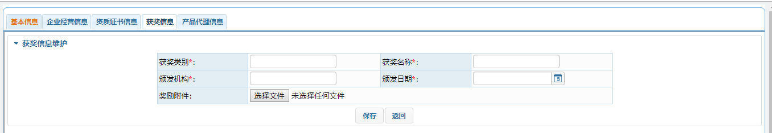
操作功能:
（1）【保存】保存获奖信息
（2）【返回】返回至获奖信息页面

5）产品代理信息（性质为企业时填写）

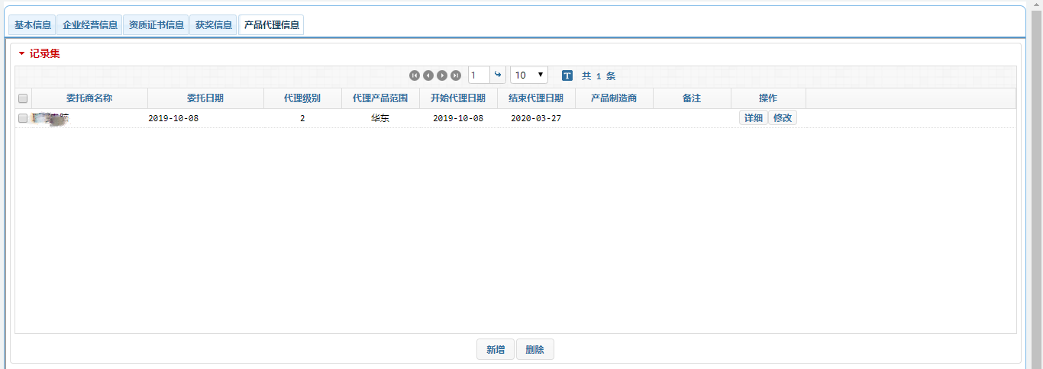
操作功能:
（1）【详情】查看详细信息
（2）【修改】可对改行信息进行修改
（3）【删除】选中要删除的行进行删除
（4）【新增】进入新增页面，可进行新增操作(见下图)
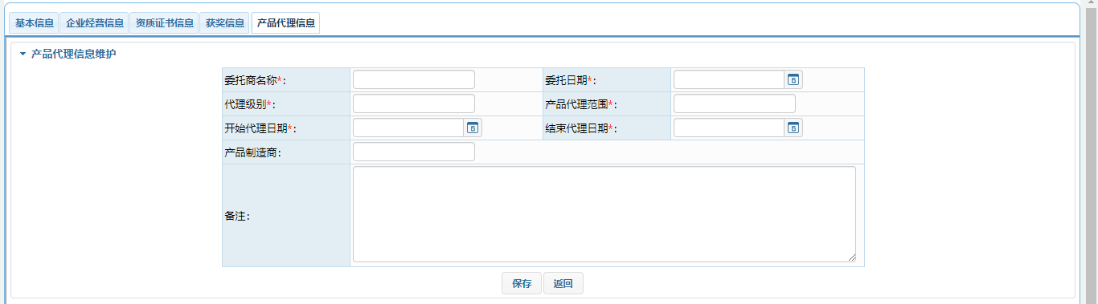
操作功能:
（1）【保存】保存产品代理信息
（2）【返回】返回至产品代理信息页面

- 注册提交
单击【基本信息】（如下图）回到基本信息页面
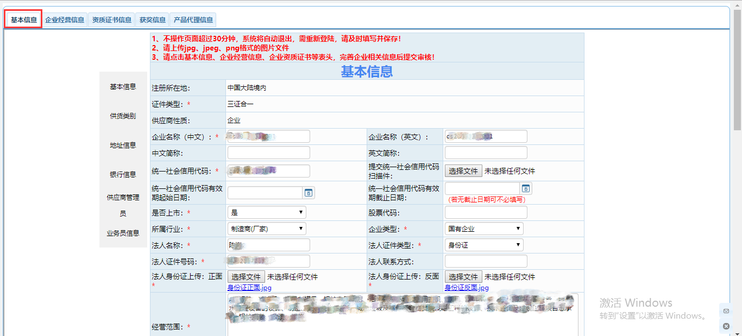

操作步骤：
（1）注意单击【提交】，注意：采购组织为运营公司物资管理中心的需要审核，其他采购组织的注册提交后直接生效。
（2）单击【确定】后系统自动跳转至首页
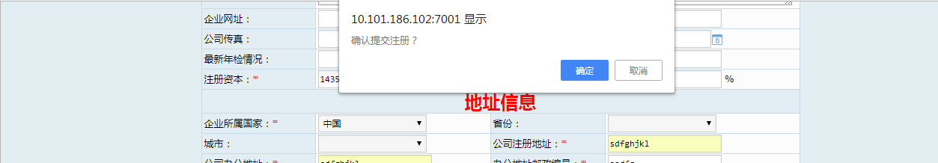

供应商自荐
供应商自荐用于已注册供应商根据需要增加采购组织。
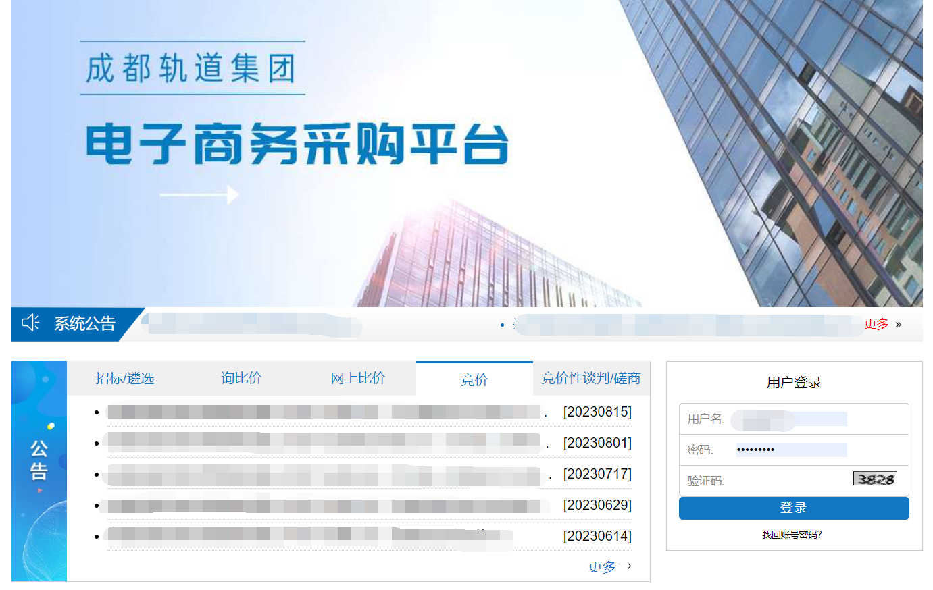
操作步骤：输入用户名，密码，验证码，单击【登录】，进入供应商自助管理主界面（如下图）

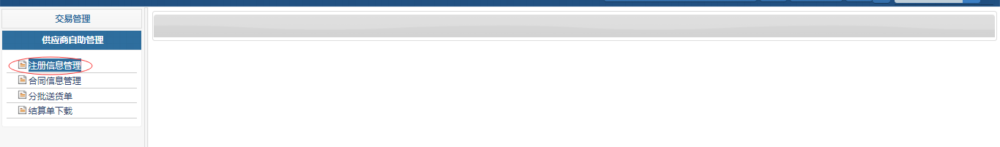
单击【注册信息管理】进入管理页面（如下图）
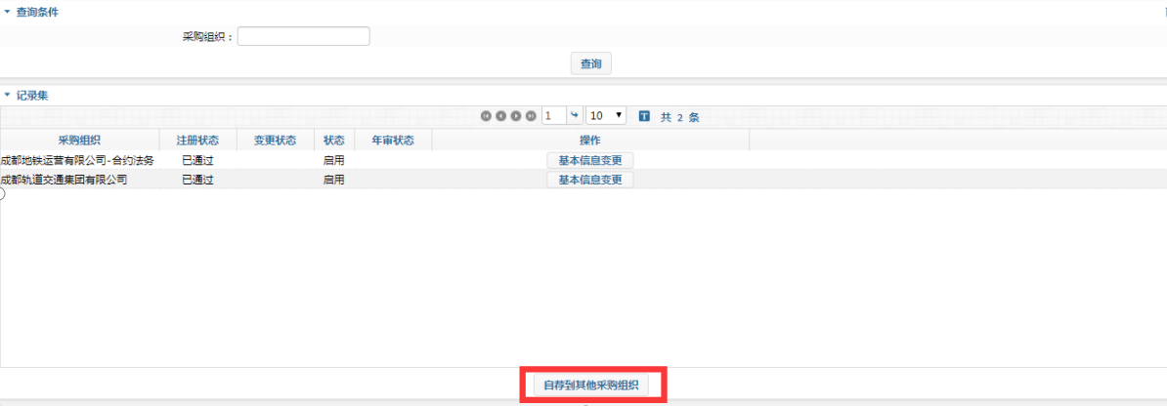
单击【自荐到其他采购组织】，进入选择组织机构页面（如下图）
单击【确认】，会根据供应商性质进入不同的供应商自荐信息页面【如下图】
- 个人
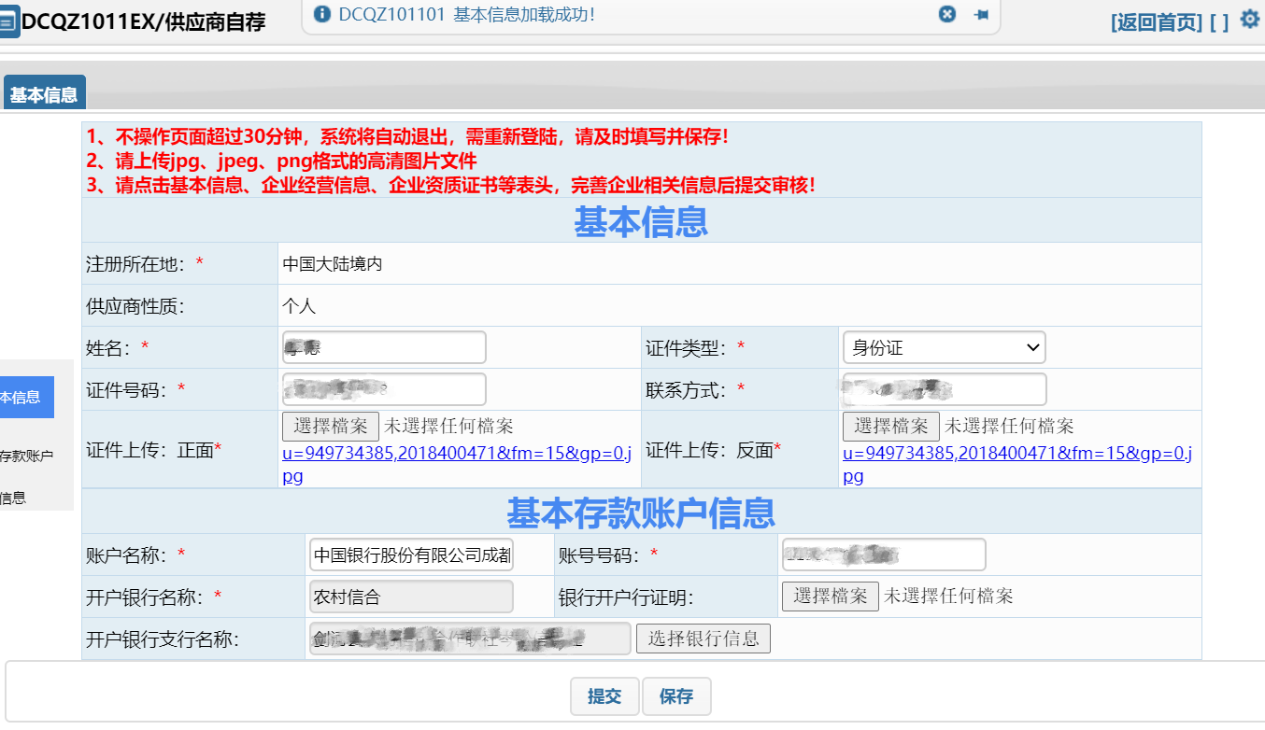
- 事业单位、机关、零星供应商

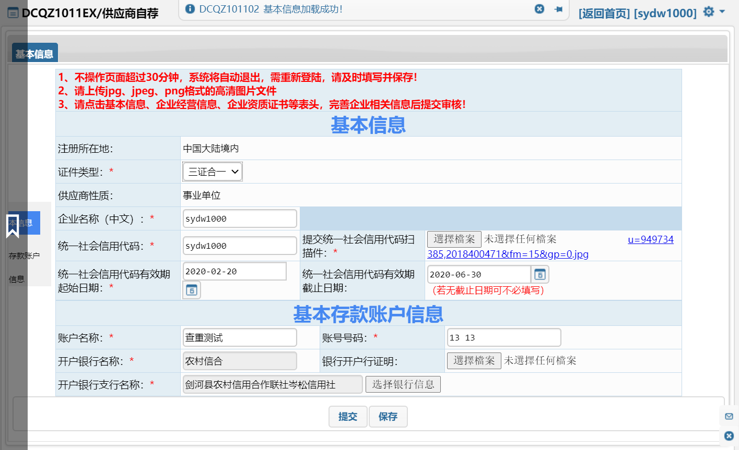
3.企业、个体户
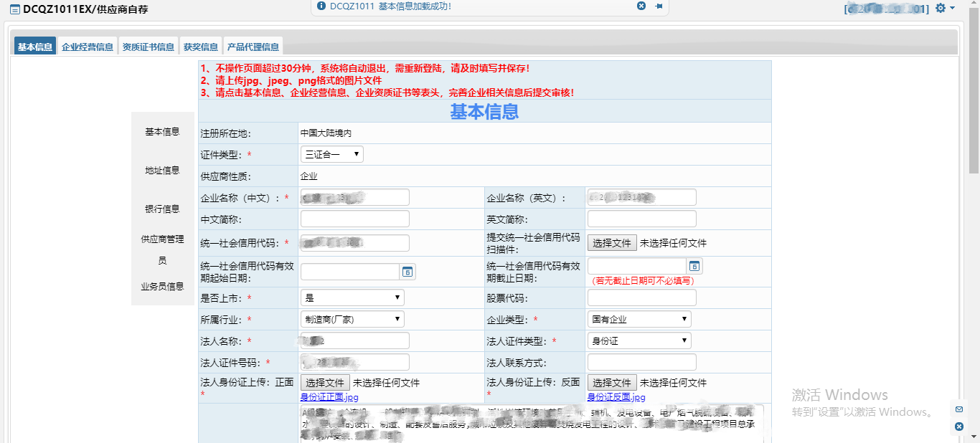

操作步骤：
- 编辑供应商基本信息，带*号的必填，注意号码邮箱的格式正确
- 单击【提交审核】，系统提示是否提交审批（如下图）
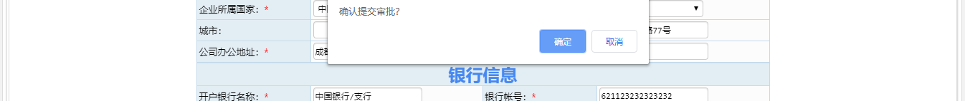
单击【确定】，提示自荐成功（如下图）
单击【确认】回到自荐管理(如下图)
注：只有采购组织为运营公司物资管理中心时候才需要进入审核，其他采购组织的自荐直接通过并生效。
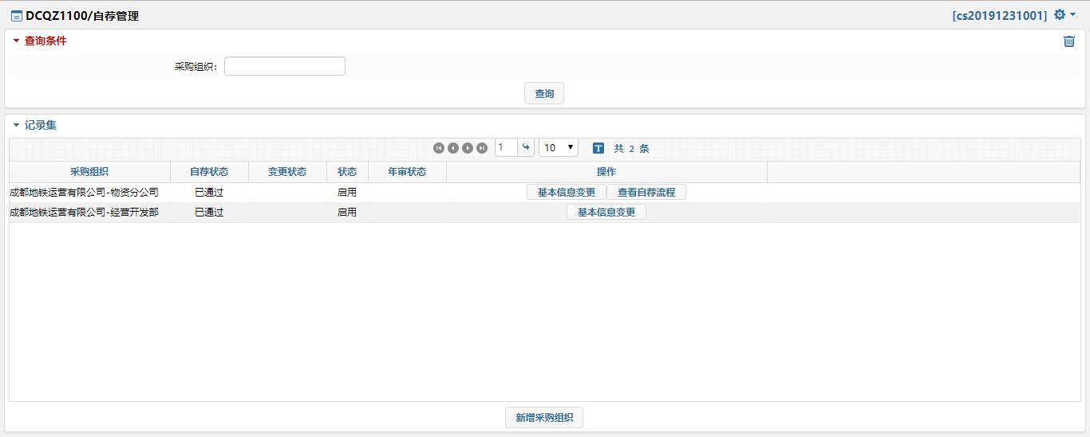
注：自荐到物资管理中心需要等待业务人员审核通过后方可生效。

供应商送货清单管理（运营公司物资管理中心供应商填写）
操作步骤：
输入用户名，密码，验证码，单击【登录】，进入供应商自助管理主界面（如下图）
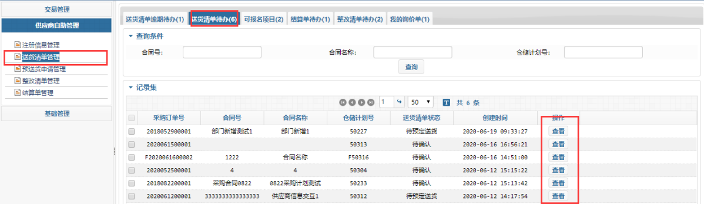
1.通过单击【送货清单管理】进入送货清单页面（如下图）
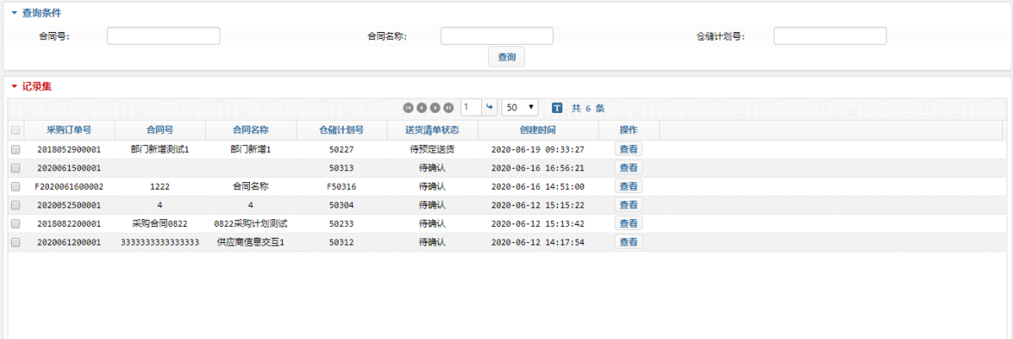
单击【查看】进入送货清单详情页面
2.可通过首页送货清单待办单击【查看】进入送货清单详情页面（如下图）
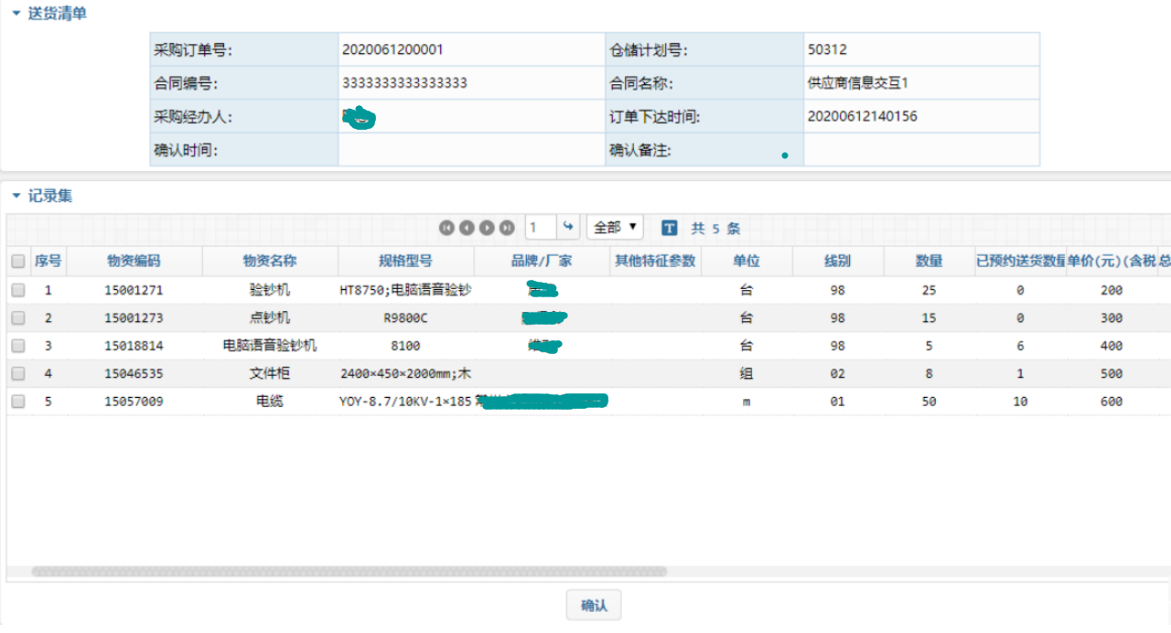
查看订单物资无误，单击【确认】，选填备注信息后单击【确定】（如下图）
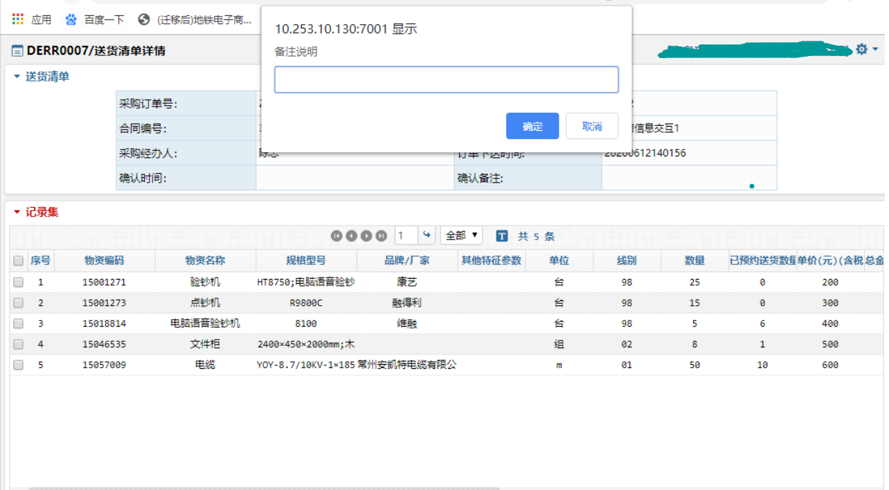
勾选本次预定送货物资后单击【生成预送货申请】（如下图）
注：可多批次预定送货
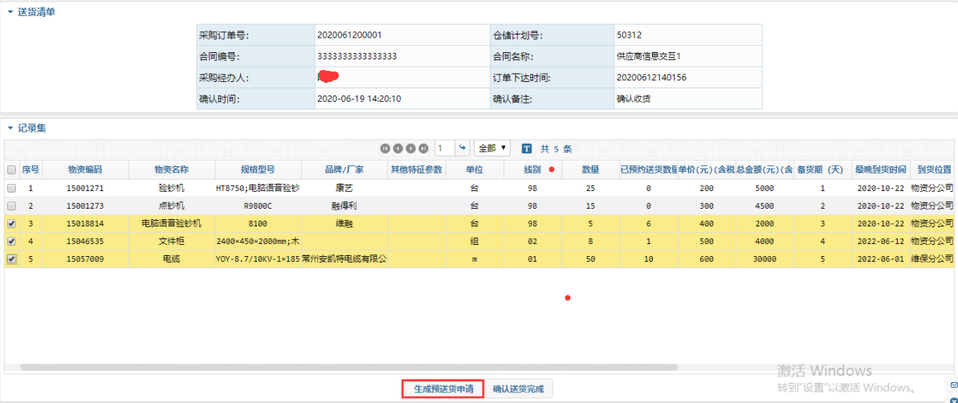
3.新增预送货申请成功后进入预送货申请详情界面（如下图）
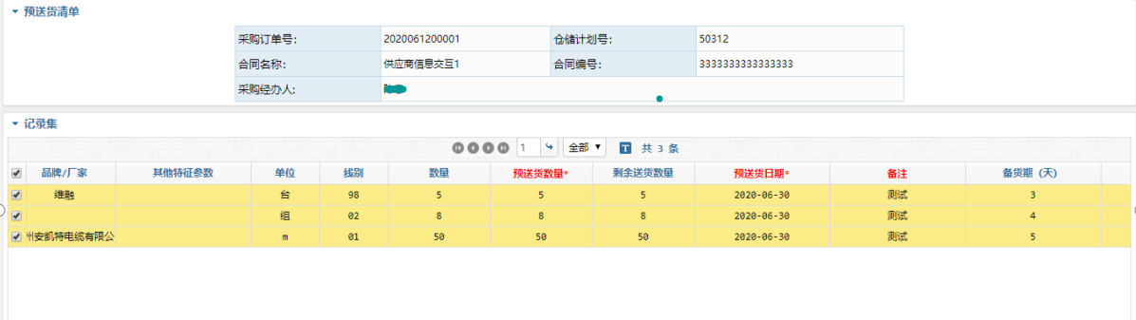
注：*为必填项，当预定送货数量大于剩余送货数量会提示，请确认本次预送货数量后选择继续
操作步骤：
1）对预送货数量，预送货日期，备注（可选填）填写后单击【保存】
2）选择预送货物资后单击【提交】，提交后需库管工确认
逾期待办:
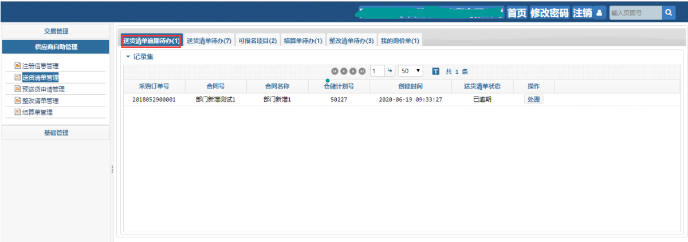
单击【处理】，进入送货清单详情页面
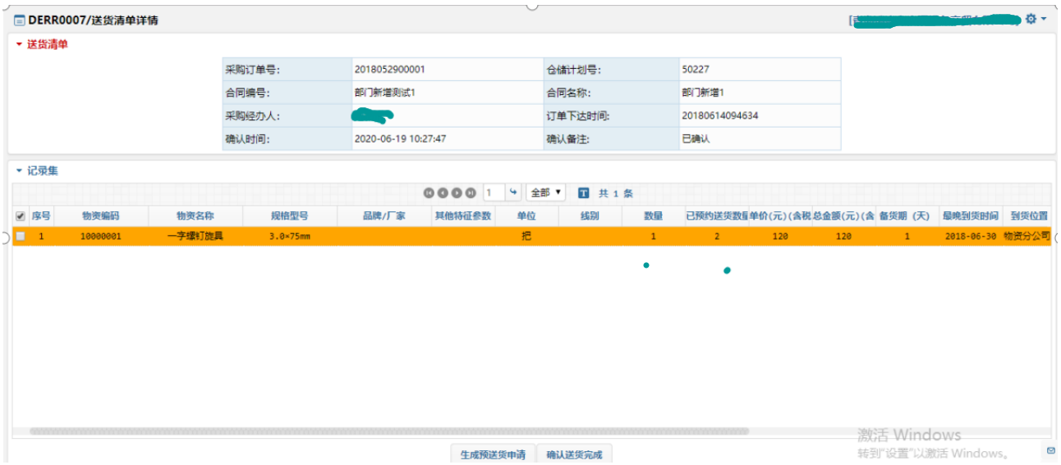
页面说明：橘色背景颜色为已逾期的物资行。请尽快预送货申请后单击【确认送货完成】
单击【确认送货完成】，确认已预约送货数量已到达订单行数量后单击【确定】（如下图）
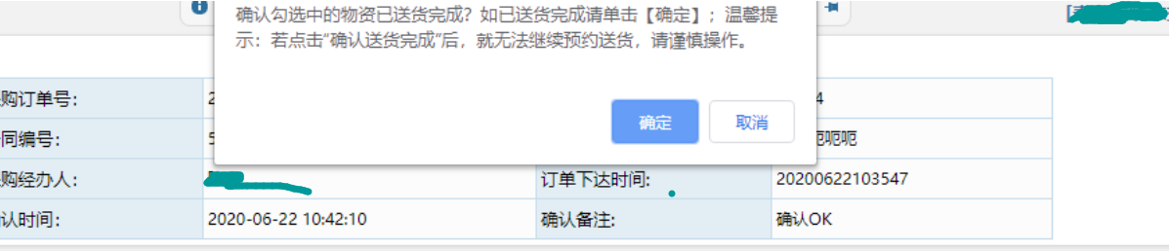
确认送货完成后逾期待办消失。

供应商整改清单管理（运营公司物资管理中心供应商填写）
操作步骤：输入用户名，密码，验证码，单击【登录】，进入供应商自助管理主界面（如下图）
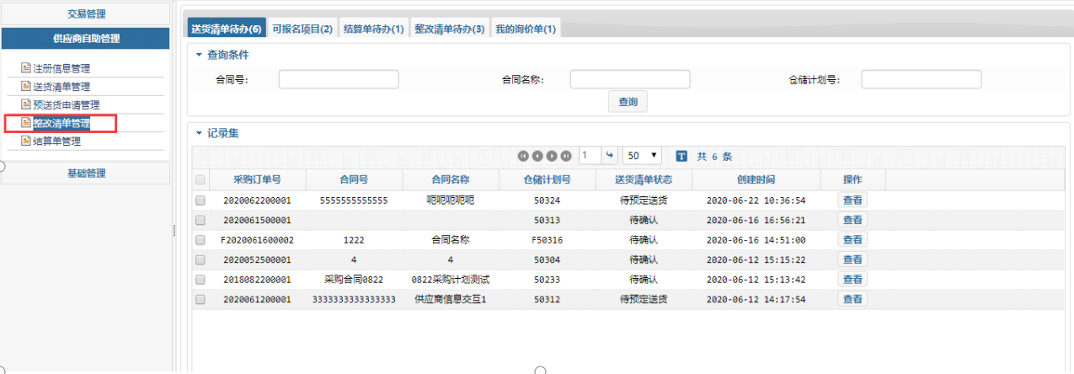
单击【整改清单管理】后进入整改清单界面【如下图】
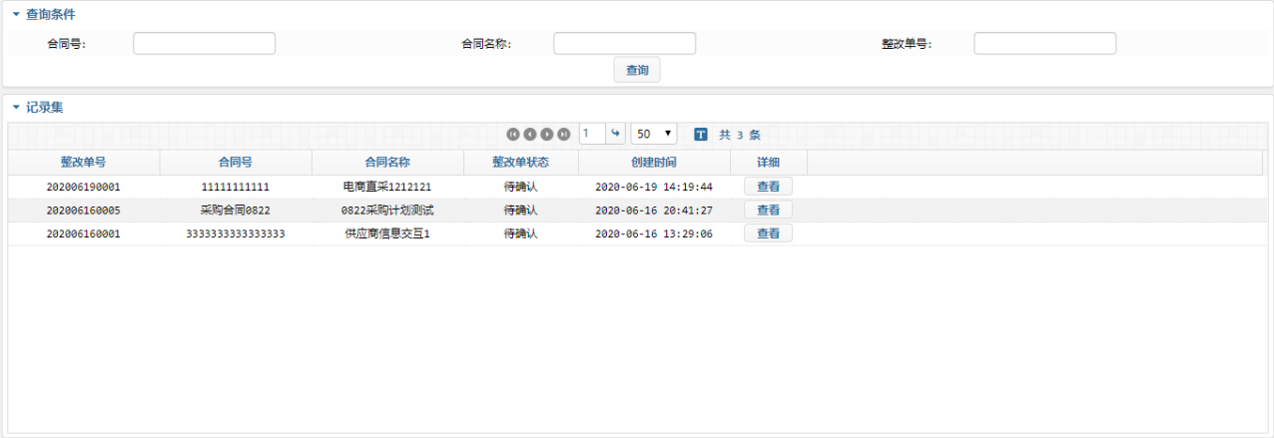
单击【查看】进入整改清单详情界面（如下图）
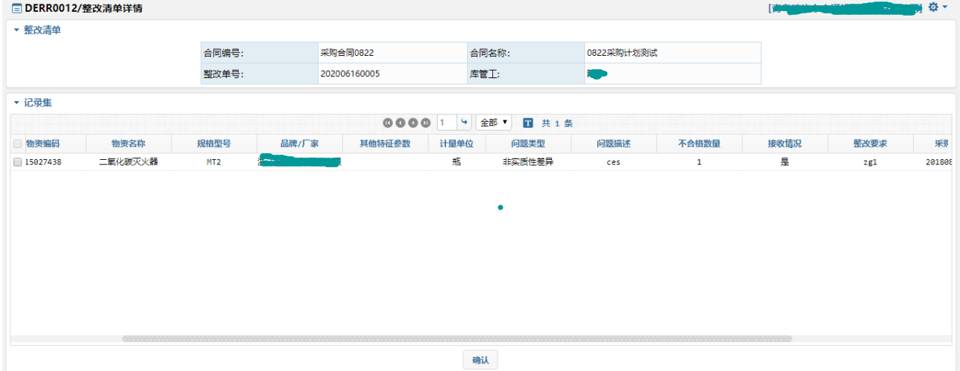
查看整改清单信息无误后，单击【确认】，确认后整改清单待办消失；

供应商结算单管理（运营公司物资管理中心供应商填写）
操作步骤：输入用户名，密码，验证码，单击【登录】，进入供应商自助管理主界面（如下图）
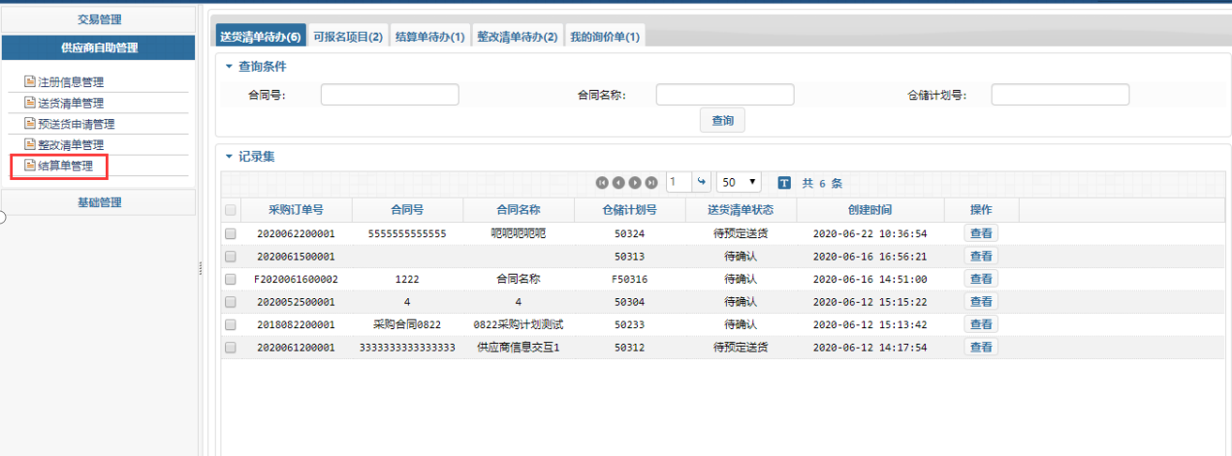
单击【结算单管理】后进入结算单界面【如下图】
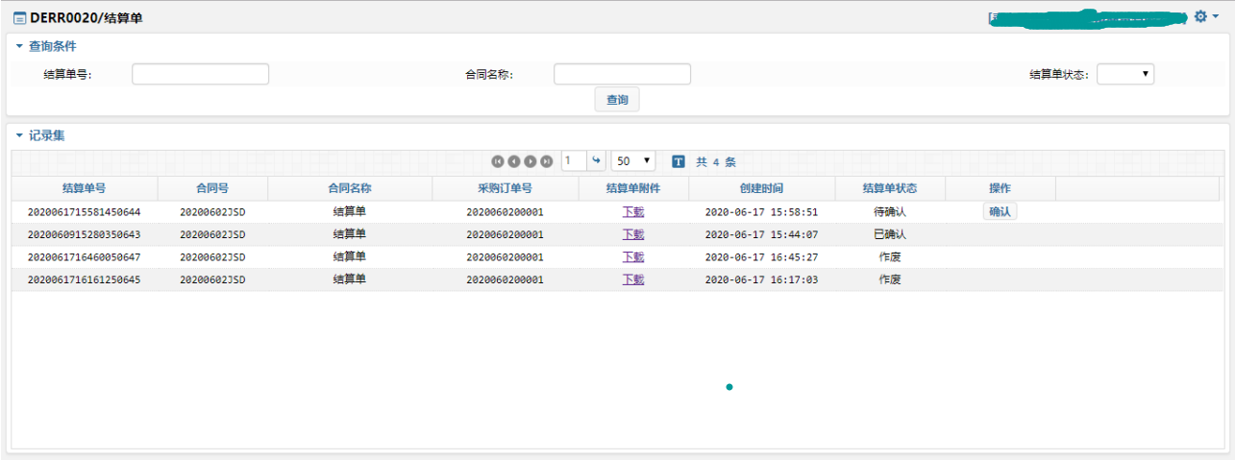
下载结算单附件后，查看附件无误后，单击【确认】，如有质疑联系业务人员。确认后结算单待办消失。

常见问题操作指南

问题1:忘记账号密码，或注册时提示“供应商名称已存在”或“社会信用代码已存在”。
解决方式：供应商已在电商平台注册过账号，同一供应商不允许重复注册多次，请点击首页的“账号密码找回”按钮，无需知道以前的注册人，按照提示完成信息填写并提交，审核通过后账号及密码会发至申请人邮箱。

请注意：可在首页点击“密码进度”按钮，自主查询密码审核进度和审核人员联系方式（审核人员在进度描述中显示），如需催办，可直接联系审核人。
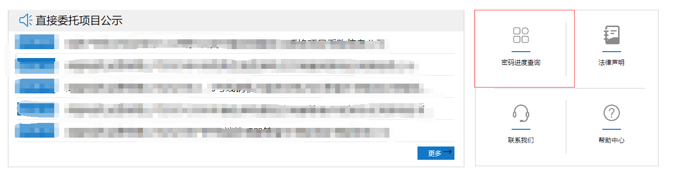

问题2:注册时基本信息保存出错，无明确错误提示
解决方式：请检查“公司简介”输入内容是否超过600个中文字符，如超过请调整后再尝试保存。

问题3:登录后进入了基本信息维护页面，未能进入主页面
解决方式：供应商注册后需提交基本信息后才能正常登录，请完善信息内容并提交后即可正常登录。

问题4:注册时提示维护信用模块
解决方案：供应商注册到运营公司物资管理中心下时，提交审核前必须先进入“信用模块”维护信息，如确实没有符合的信息，可以不用保存直接返回“基本信息”页面再次提交审核即可。

问题5:如何完善、补充银行信息
供应商登录系统重新维护银行信息方式如下：
登陆成都轨道集团电子商务采购平台进入首页（如图所示）
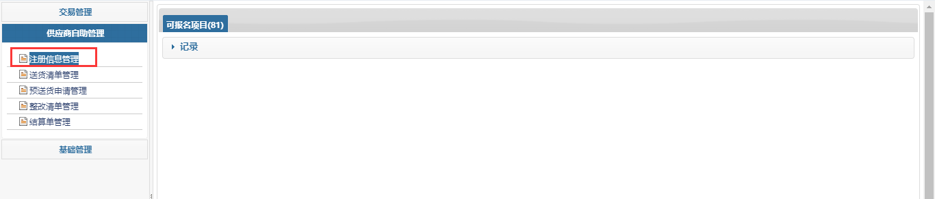
单击【注册信息管理】进入自荐管理界面（如图所示）
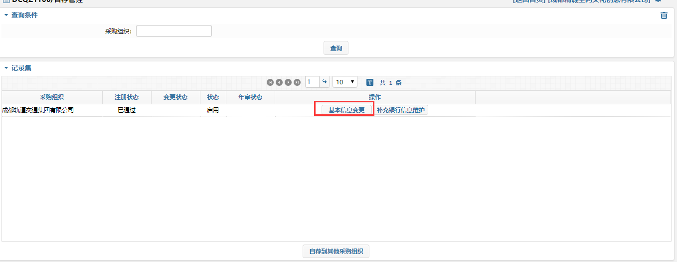
注：所有采购组织共用一套信息
单击【基本信息变更】进入基本信息变更界面（如图所示）
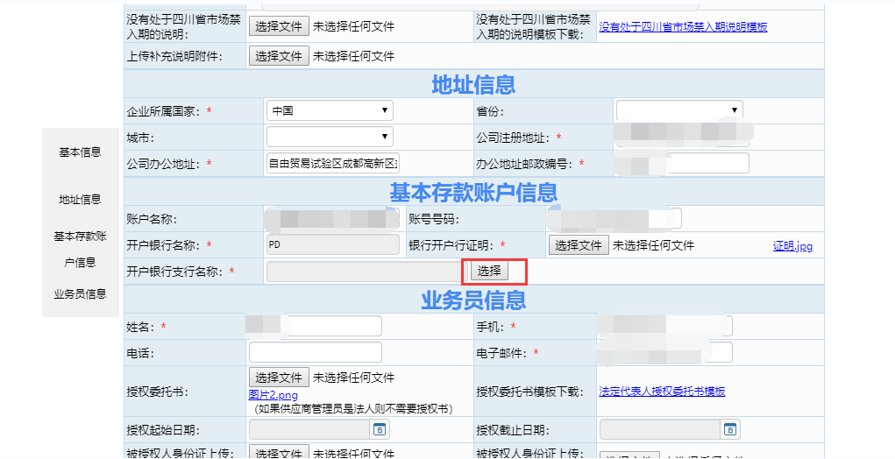
找到基本存款账户信息中开户银行名称字段，单击【选择】进入银行选择页面（如图所示）
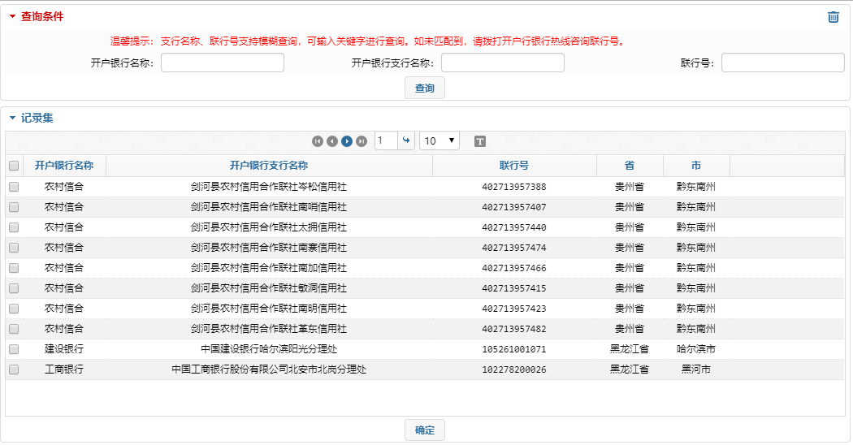
注：如未查询到开户银行支行名称，请拨打开户行银行电话咨询联行号。
选择好开户行后单击【确认】回到基本信息变更编辑界面（如图所示）
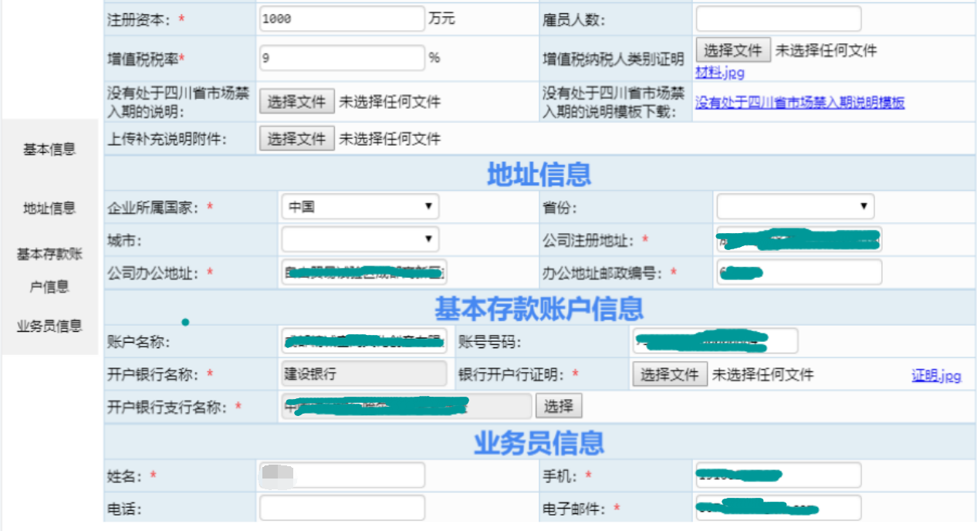
完善银行信息后单击【保存】后【提交】。
注：如公司有多个账户，请单击【补充银行信息维护】
进入补充银行信息维护界面后 填写好信息 单击【保存】

问题6:如何检查是不是生效供应商
解决方式：如使用账号登录系统进入基本信息维护页面，需补全信息后提交，视为生效供应商。如使用账号登录进入主页面。单击菜单栏【注册信息管理】进入查看状态，如下图
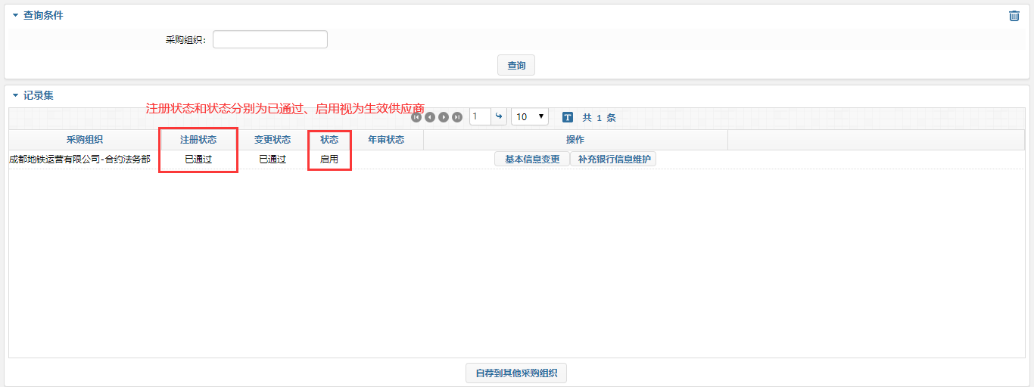
注：运营公司物资管理中心供应商需审批通过后生效

问题7:授权委托书模板或没有处于四川省市场禁入期说明模板无法下载
解决方式：请下载谷歌浏览器或360浏览器，使用360浏览器切换极速模式。

问题8:注册时供应商性质选择错误
解决方式：请联系轨道集团的对应业务人员，由业务人员联系电商平台技术人员后台修改。

问题9:支付系统查不到信息，不能正常办理支付
解决方式：必须填写了银联号，才可以办理支付。
请先检查供应商基本信息中，基本存款账户信息中信息是否完整，如有缺失，请点击“选择银行信息”按钮，选择具体支行信息，选择确认后会自动带出开户行、银联号等信息。
选择完成后，完善供应商信息并提交，确认提交成功后，供应商信息才能生效，2小时后支付系统可查到。

问题10:维护银行信息后仍不能正常办理支付业务
解决方式：银行信息修改后，必须点击“提交”按钮，出现提交成功信息后，才可正常办理支付业务。
